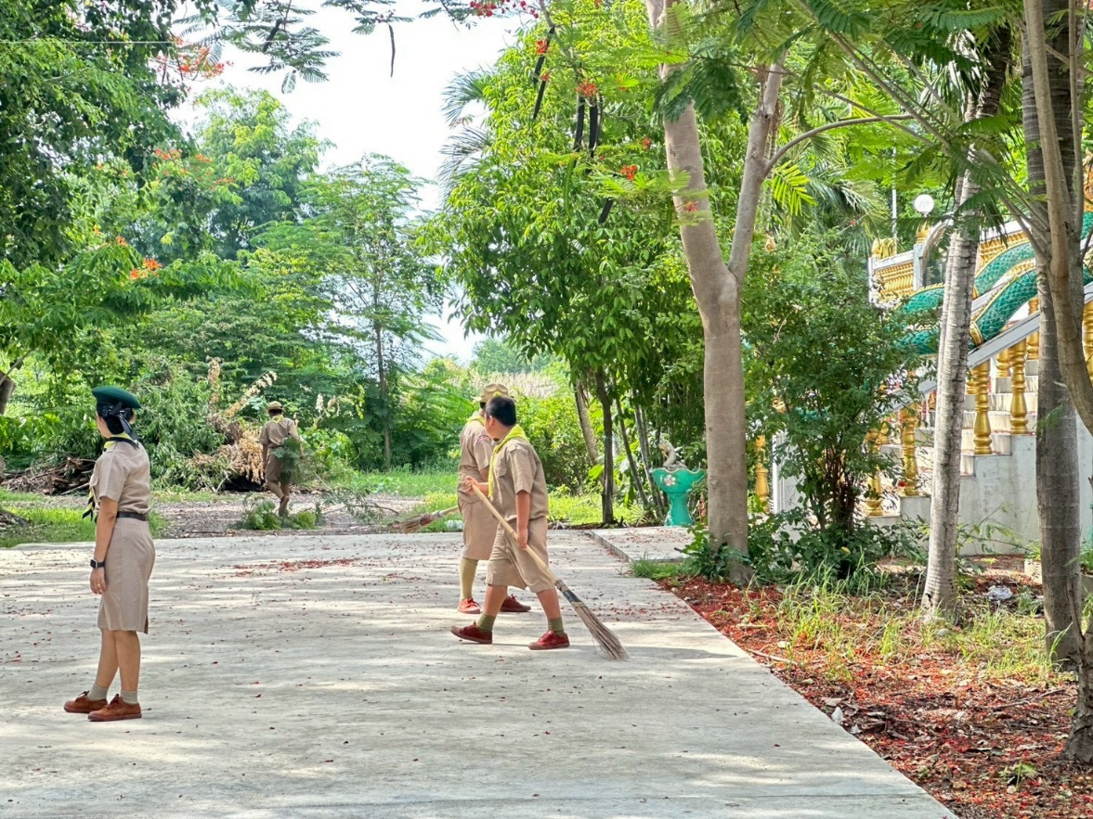

บริเวณที่ 1 ลานวัด มีการทำความสะอาดทุกวัน

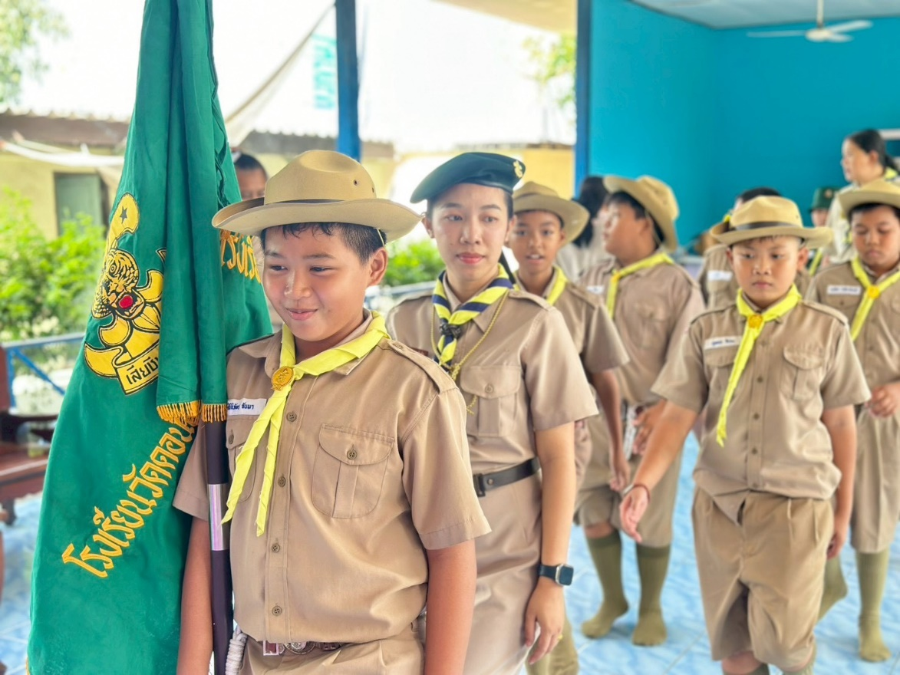

บริเวณที่ 2 หอประชุมโรงเรียน มีเวรรับผิดชอบทำความสะอาดประจำวัน

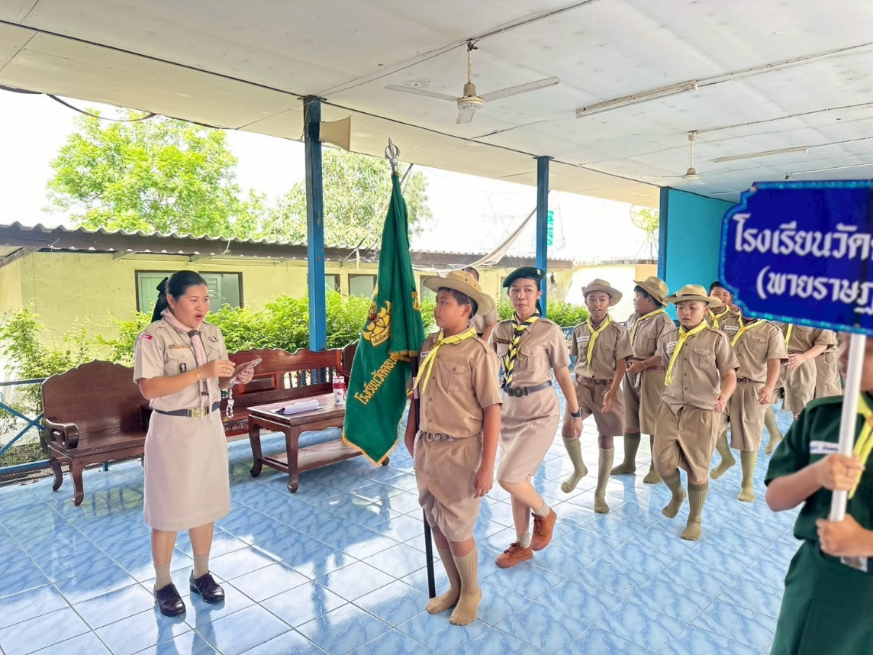

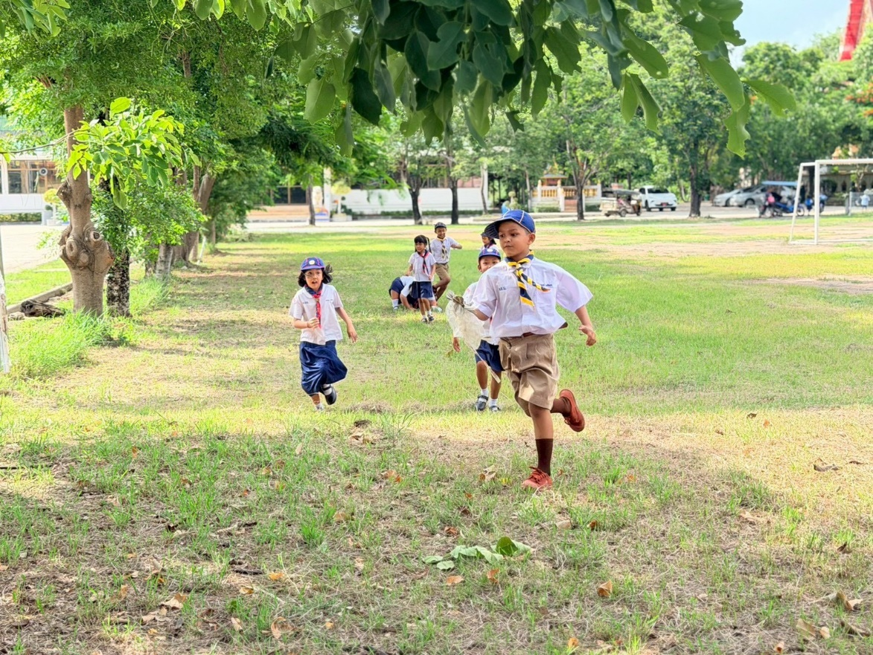

บริเวณที่ 3 สนามฟุตบอล มีการตัดหญ้าเก็บขยะอย่างสม่ำเสมอ

